INDICAÇÃO Nº 592/2015

Sugere ao Poder Executivo Municipal roçagem de mato em toda a área externa da escola Purificacion Sanches Fonseca - Emefei Dona Pura, no jardim Monte Líbano.

Excelentíssimo Senhor Prefeito Municipal,

Nos termos do Art. 108 do Regimento Interno desta Casa de Leis, dirigem-me a Vossa Excelência para sugerir que, por intermédio do Setor competente, seja realizado a roçagem de mato em toda a área externa da escola Purificacion Sanches Fonseca - Emefei Dona Pura, no jardim Monte Líbano.

**Justificativa:**

Conforme visita realizada, este vereador pode constatar que este local necessita, com urgência, dos serviços de roçagem, uma vez que o mato está muito alto e em toda a extensão da área.

Plenário “Dr. Tancredo Neves”, em 11 de fevereiro de 2015.

**ADEMIR DA SILVA**

-Vereador-

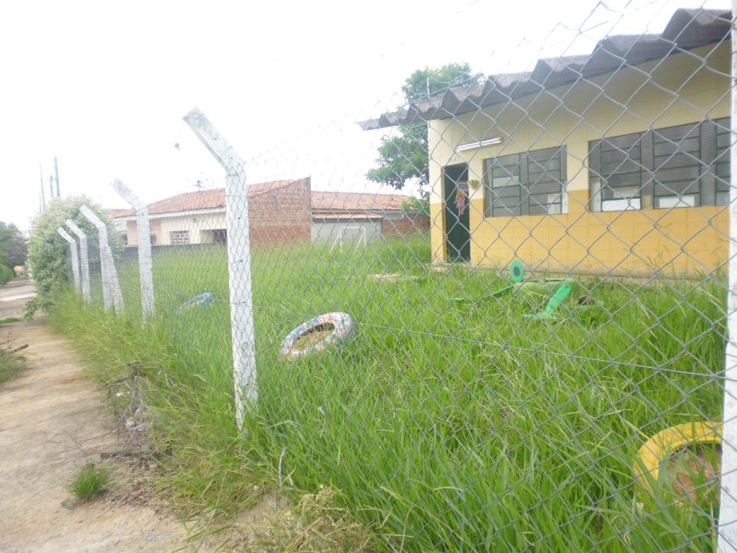

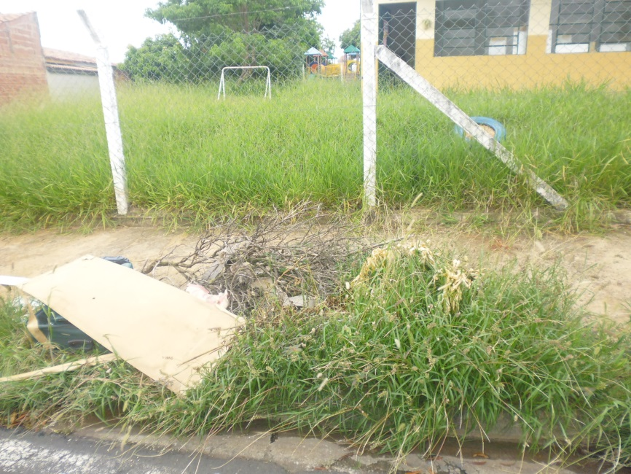

Roçagem de mato em toda a área externa da escola Purificacion Sanches Fonseca - Emefei Dona Pura, no jardim Monte Líbano.

**ADEMIR DA SILVA**

-Vereador-